070408
Ayour vous enterrons j’y
Tr : M. Dolbeau
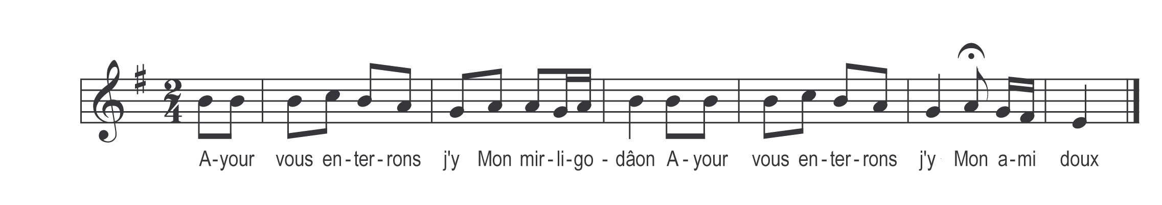

Ayour vous enterrons j’y

Mon mirligodâon
Ayour vous enterrons j’y

Mon ami doux
De bas la table (parlé)

Qui soun’ra vout’ arnembraï

Mon mirligodâon
Qui soun’ra vout’ arnembraï

Mon ami doux
La poêle et le chaudrâon (parlé)

